- Фильтры заказов (дополнение)

Вкладка “Все заказы”
Существует альтернативный способ сохранения установленных фильтров на вкладке "Все заказы" (а также "Заказы в работе").
Необходимо открыть вкладку "Все заказы", установить требуемые фильтры и сохранить эту страницу как "закладку" в браузере¹. При открытии сохраненной “закладки” все установленные фильтры будут применены. Такой способ возможен, потому что значения фильтров передаются через адресную строку (URL), которая сохраняется в “закладке”.
¹ В браузере Chrome это делается через Меню/Закладки/Добавить страницу в закладки (Ctrl+D)
Наряду с “закладками” браузера можно использовать ярлыки на рабочем столе со ссылкой на страницу “Все заказы” с установленными фильтрами.
Для вкладки "Обработка заказов" такой способ не работает, но для нее установленные фильтры действуют до момента закрытия сессии браузера и при переключении вкладок не сбрасываются.
- Ускорение процесса оформления заказа
Выполнена доработка ABCP. Теперь при работе под логином сотрудника при оформлении заказа автоматически проставляется галочка "Согласен с условиями". Таким образом, количество нажатий для сотрудника уменьшено на 1 клик.
При работе под логином клиента необходимость проставления галочки "Согласен с условиями" по-прежнему остается.
- Поиск в каталогах товара (дополнение)
Как найти в каталогах товара комплект шин/дисков/и т.д. с минимальной ценой?
1. Выбрать режим отображения каталога "Проценка на складах и отображение предложений".
2. Установить фильтры по параметрам шин/дисков/… как можно точнее, чтобы в результаты выдачи попало меньше 3000 товаров (иначе режим "Проценка на складах и отображение предложений" не будет действовать).
3. Появится фильтр на "комплект", а также возможность сортировки предложений по цене, срокам и кол-ву:
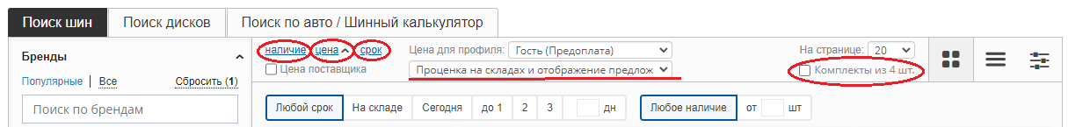
Для удобства можно переключиться на режим отображения “списком”, используя иконку .
P.S. Если искать не через каталоги товара, то можно использовать поиск по наименованию (любой из двух видов), вводя в поисковой строке общепринятую аббревиатуру, например: "185/65 R15".

